**BAB IV**

**ANALISA DAN HASIL**

1. **Analisa Sistem**

Analisa sistem didefinisikan sebagai pengurai dari suatu sistem informasi yang utuh kedalam bagian-bagian komponennya dengan maksud untuk mengindentifikasi dan mengevaluasi permasalahan-permasalahan, kesempatan, hambatan, dan kebutuhan-kebutuhan yang diharapkan. Sehingga dapat diusulkan perbakan-perbaikannya. Sistem Informasi yang akan dibangun merupakan sistem yang dirancang dengan tujuan untuk memudahkan dalam proses catering untuk makanan berkotak.

1. **Analisa Sistem Sedang Berjalan**

Berdasarkan informasi dan hasil pengamatan yang telah diperoleh dari pihak Nosan Catering sistem yang sedang berjalan pada Industri tersebut dalam pemasaran produk sebagai berikut:

1. Ketika dalam pemasaran produk pihak Industri melakukannya secara manual dan kurangnya keakuratan dalam pencatatan data pemasaran tersebut.
2. Pada pencatatan penjualan produk masih menggunakan manual dan tidak ada rekapitulasi serta salinan laporan jika terjadi kehilangan data.
3. **Analisa Sistem yang Baru**

Berdasarkan kelemahan diatas didapatkan data dari hasil penelitian, akan dibangun suatu sistem pada Nosan Catering yang mana nantinya diharapkan akan dapat membantu dalam pemasaran produk. Sistem ini memiliki kelebihan dari sistem sebelumnya, antara lain:

* + - 1. Dalam pemprosesan pemasaran produk tidak memerlukan waktu yang lama.
      2. Dapat membantu dalam pencatatan stok produk dan penjualan produk pada Nosan Catering.

1. **Desain Sistem Baru**

Rancangan sistem baru ini merupakan suatu bentuk pengembangan dari sistem lama, dengan tujuan untuk membandingkan dengan sistem baru dan meningkatkan efisiensi dan efektifitas kerja dalam pengolahan data pemasaran yang didukung oleh Teknologi Framework Laravel yang akan memperlihatkan bagaimana proses dalam menghasilkan suatu informasi, dari masukan data sampai dengan informasi yang dihasilkan. Dengan adanya pengembangan Sistem Informasi *E-Catering* yang baru ini, maka dapat memberikan suatu manfaat yang significan yang sudah tentu dapat meningkatkan kinerja dan efisiensi perusahaan. Begitu pula bagi pimpinan, sangat membantu sekali dalam hal mengambil kebijakan penjualan produk berikutnya.

1. **Desain Secara Umum**

Tujuan dari desain secara umum adalah untuk memberikan gambaran secara umum kepada user tentang sistem yang baru. Desain secara umum merupakan persiapan dari desain terinci. Desain secara umum mengidentifikasikan komponen-komponen sistem informasi yang akan didesain secara rinci.

1. **Desain Global**

Desain *global* atau yang sering disebut desain *makro* sistem merupakan secara *global* ini dilakukan sebagai persiapan untuk membangun atau mendesain sistem secara terinci dengan alternatif-alternatif terluas dari suatu perancangan. Adapun bagian-bagian dari desain secara global dapat dilihat pada pembahasan berikut ini:

1. *Use Case Diagram*

*Use case* diagram menjelaskan manfaat dari aplikasi jika dilihat dari sudut pandang orang yang berada diluar sistem (aktor). Diagram ini menunjukkan fungsionalitas suatu sistem atau kelas dan bagaimana sistem berinteraksi dengan dunia luar. *Use-case* diagram dapat digunakan selama proses analisa untuk menangkap requirements atau permintaan terhadap sistem dan untuk memahami bagaimana sistem tersebut harus bekerja. *Use case* diagram dapat dilihat pada Gambar 4.1.

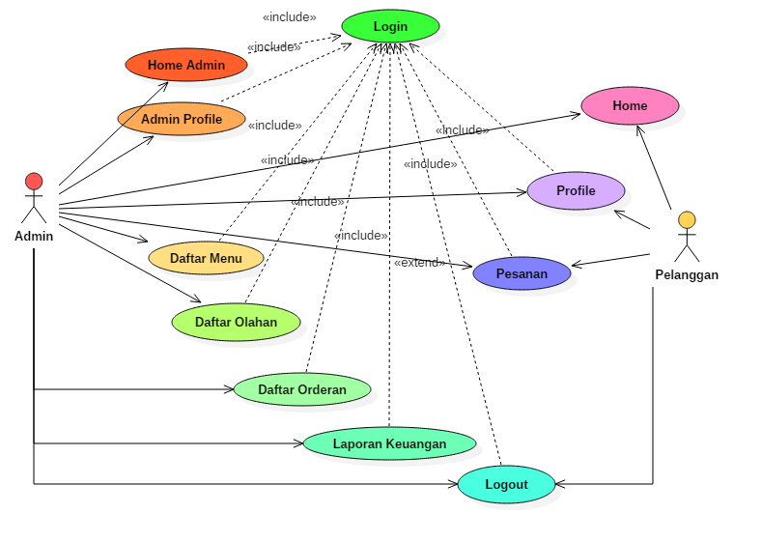

**Gambar 4.1 *Use Case Diagram***

1. *Class Diagram*

Spesifikasi yang jika diintansiasi akan menghasilkan sebuah objek dan merupakan inti dari pengembangan dan desain berorientasi objek. *Class diagram* menggambarkan struktur dan deskripsi *class, paskage,* dan objek beserta hubungan satu sama lain seperti *containment*, pewarisan, asosiasi, dan lain-lain. Adapun C*lass diagram* dapat dilihat pada Gambar 4.2.

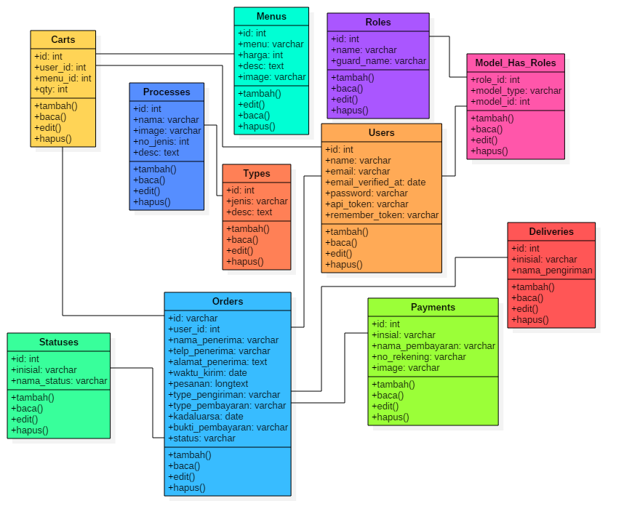

**Gambar 4.2 *Class Diagram***

1. *Activity Diagram*

Activity diagram menggambarkan aktivitas sistem bukan apa yang dilakukan oleh aktor, jadi aktivitas yang dapat dilakukan oleh sistem. Sebuah aktivitas dapat direalisasikan oleh satu use case atau lebih. Aktivitas menggambarkan proses yang berjalan, sementara use case menggambarkan bagaimana aktor menggunakan sistem untuk melakukan aktivitas. Adapun activity dapat dilihat sebagai berikut.

1. *Activity Diagram* Admin

*Activity diagram* admin mengambarkan segala aktifitas yang bisa dilakukan admin terhadap sistem dimulai dengan melakukan login kemudian admin tersebut memilih aktifitas yang akan dilakukan melalui menu pilihan yang ada. Adapun diagram ini dapat dilihat pada Gambar 4.3.

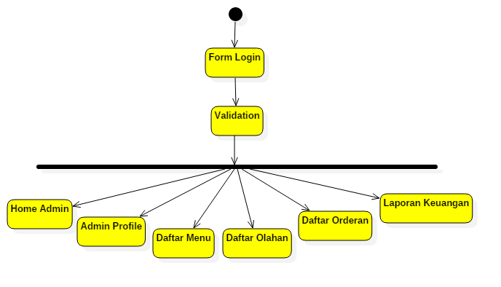

**Gambar 4.3 *Activity Diagram Admin***

1. *Activity Diagram User*

*Activity diagram* User mengambarkan segala aktifitas yang bisa dilakukan pasien terhadap sistem dimulai dengan melakukan login kemudian pasien tersebut memilih aktifitas yang akan dilakukan yaitu konsultasi atau diagnosis. *Activity diagram* untuk user dapat dilihat pada Gambar *4.4.*

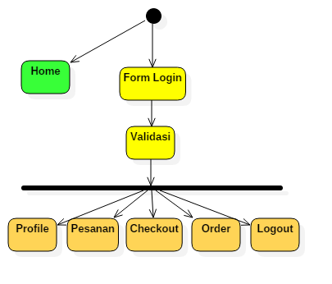

**Gambar 4.4 *Activity Diagram User***

1. *Sequence Diagram*

*Sequence diagram* digunakan untuk menggambarkan perilaku pada sebuah *scenario* secara detail menurut waktu. Diagram ini menunjukkan sejumlah contoh objek dan *message* (pesan) yang diletakkan diantara objek-objek di dalam *use case*. Komponen utama *sequence* diagram terdiri atas objek yang dituliskan dengan kotak segiempat bernama *participant*. Adapaun sequence diagram sebagai berikut.

1. *Sequence diagram* *register*

*Sequence diagram register* pada admin menjelaskan bagamaina untuk mengakses form login, adapun diagramini dapat dilihat pada Gambar 4.5.



**Gambar 4.5 *Sequence Diagram Register***

1. Sequence diagram login

*Sequence diagram* login pada admin menjelaskan bagamaina mengakses menu utama yang berfungsi untuk menginputkan data pada sistem, adapun diagramini dapat dilihat pada Gambar 4.6.



**Gambar 4.6 Sequence Diagram Data Login**

1. Sequence diagram checkout

*Sequence diagram* checkout pada pelanggan menjelaskan bagamaina mengakses form checkout yang berfungsi untuk melakukan input data yang akan di proses sistem, adapun diagramini dapat dilihat pada Gambar 4.7.

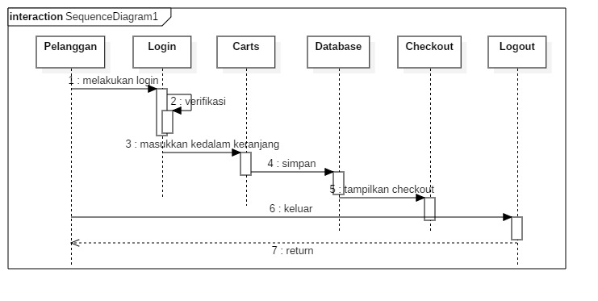

**Gambar 4.7 Sequence Diagram Checkout**

1. *Deployment Diagram*

*Deployment/physical diagram* menggambarkan *detail* bagaimana komponen di-*deploy* dalam infrastruktur sistem, dimana komponen akan terletak (pada mesin, *server* atau piranti keras apa), bagaimana kemampuan jaringan pada lokasi tersebut, spesifikasi *server*, dan hal-hal lain yang bersifat fisikal. Hubungan antar node (misalnya TCP/IP) dan *requirement* dapat juga didefinisikan dalam diagram ini, yang dijelaskan seperti Gambar 4.8:



**Gambar 4.8 *Deployment* *Diagram***

1. **Desain Terinci**

Desain terinci merupakan pengembangan dari desain global sebelumnya, pada desain terinci ini akan dibahas mengenai desain output, input, file, dan logika programnya. Jadi dengan adanya desain terinci secara langsung akan diketahui apa saja yang dihasilkan dari sistem secara langsung akan diketahui apa saja yang dihasilkan dari sistem yang baru dikembangkan tersebut.

* + 1. **Desain Input**

Desain aplikasi digunakan untuk menggambarkan bagaimana tampilan isi suatu aplikasi. Tujuan dari desain aplikasi adalah untuk membuat aplikasi yang meliputi sekumpulan konten offline termasuk dokumen dan aplikasi yang berada pada aplikasi. Adapun bentuk desain aplikasi sebagai berikut:

1. Desain carts

Desain carts berfungsi untuk tampilan yang dapat menampilkan data keranjang dan mengubah data keranjang yang telah diinputkan ke dalam sistem, desainnya dapat dilihat pada Gambar 4.9.



**Gambar 4.9 DesainCarts**

1. Desain Checkout

Desain checkout berfungsi untuk tampilan yang dapat menginputkan data diri dan produk orderan yang telah di inputkan ke dalam sistem, desainnya dapat dilihat pada Gambar 4.10.



**Gambar 4.10 DesainCheckout**

* + 1. **Desain File**

Desain *file* merupakan suatu desain yang nantinya digunakan untuk menyimpan data-data yang telah dientrikan oleh seorang *admin* kedalam *database* sehingga nantinya dapat menghasilkan suatu infomasi atau laporan File adalah kumpulan dari record yang tersusun secara logis dimana record-record tersebut tersimpan dalam suatu media penyimpanan. Disain file yang di rancang pada sistem yang akan dikembangkan ini adalah sebagai berikut:

1. File carts

Adapun file kategori dapat dilihat pada Tabel 4.1.

**Tabel 4.1 Desain File Carts**

Nama Database : nosan_catering

Nama Tabel : carts

Field Key : id

|  |  |  |  |  |
| --- | --- | --- | --- | --- |
| **No** | **Field Name** | **Type** | **Width** | **Description** |
| 1 | id | int | 11 | Primary key |
| 2 | User_id | Int | 11 | User_id |
| 3 | Menu_id | Int | 11 | Menu ID |
| 4 | Qty | Int | 11 | kuantitas |

1. File Deliveries

Adapun file kategori dapat dilihat pada Tabel 4.2.

**Tabel 4.2 Desain File Deliveries**

Nama Database : nosan_catering

Nama Tabel : Deliveries

Field Key : id

|  |  |  |  |  |
| --- | --- | --- | --- | --- |
| **No** | **Field Name** | **Type** | **Width** | **Description** |
| 1 | id | int | 11 | Primary key |
| 2 | inisial | varchar | 255 | Inisial pengiriman |
| 3 | nama_pengiriman | varchar | 255 | nama pengiriman |

1. File menus

Adapun file menus dapat dilihat pada tabel 4.3.

**Tabel 4.3 Desain File menus**

Nama Database : nosan_catering

Nama Tabel : menus

Field Key : id

|  |  |  |  |  |
| --- | --- | --- | --- | --- |
| **No** | **Field Name** | **Type** | **Width** | **Description** |
| 1 | id | int | 11 | Primary key |
| 2 | menus | Varchar | 128 | Nama menu |
| 3 | Harga | Int | 11 | Harga menu |
| 4 | Desc | Text |  | Dekskripsi menu |
| 5 | Image | Varchar | 256 | Gambar menu |

1. File Orders

Adapun file orders dapat dilihat pada tabel 4.4.

**Tabel 4.4 Desain File Orders**

Nama Database : nosan_catering

Nama Tabel : orders

Field Key : id

|  |  |  |  |  |
| --- | --- | --- | --- | --- |
| **No** | **Field Name** | **Type** | **Width** | **Description** |
| 1 | id | Int | 11 | Primary Key |
| 2 | User_id | Int | 11 | Foreign key |
| 3 | Nama_penerima | Varchar | 255 | Nama penerima |
| 4 | Telp_penerima | Varchar | 255 | Telpon penerima |
| 5 | Alamat_penerima | Text |  | Alamat penerima |
| 6 | Waktu_kirim | Datetime |  | Waktu kirim |
| 7 | Pesanan | Longtext |  | pesanan |
| 8 | Type_pembayaran | Enum | 6 | Tipe pembayaran |
| 9 | Type_pengiriman | Enum | 2 | Tipe pengiriman |
| 10 | Kadaluarsa | Datetime |  | Kadaluarsa orderan |
| 11 | Status | Enum | 4 | Status orderan |

1. File processes

Adapun file processes dapat dilihat pada Tabel 4.5.

**Tabel 4.5 Desain File Processes**

Nama Database : nosan_catering

Nama Tabel : processes

Field Key : id

|  |  |  |  |  |
| --- | --- | --- | --- | --- |
| **No** | **Field Name** | **Type** | **Width** | **Description** |
| 1 | id | Int | 11 | Primary key |
| 2 | Nama | Varchar | 128 | Nama olahan |
| 3 | Image | Varchar | 256 | Gambar olahan |
| 4 | No_jenis | Int | 11 | Nomor jenis |
| 5 | Desc | Text |  | Deskripsi olahan |

1. File roles

Adapun file roles dapat dilihat pada Tabel 4.6.

**Tabel 4.6 Desain File Roles**

Nama Database : nosan_catering

Nama Tabel : roles

Field Key : id

|  |  |  |  |  |
| --- | --- | --- | --- | --- |
| **No** | **Field Name** | **Type** | **Width** | **Description** |
| 1 | id | Int | 11 | Primary key |
| 2 | Name | Varchar | 255 | Nama role |
| 3 | Guard_name | Varchar | 255 | Nama slug |

1. File types

Adapun file types dapat dilihat pada Tabel 4.7.

**Tabel 4.7 Desain File Types**

Nama Database : nosan_catering

Nama Tabel : types

Field Key : id

|  |  |  |  |  |
| --- | --- | --- | --- | --- |
| **No** | **Field Name** | **Type** | **Width** | **Description** |
| 1 | id | Int | 11 | Primary key |
| 2 | Jenis | Varchar | 128 | Nama jenis olahan |
| 3 | Desc | Text |  | Deskripsi jenis olahan |

1. Files users

Adapun file users dapat dilihat pada Tabel 4.8.

**Tabel 4.8 Desain File Users**

Nama Database : nosan_catering

Nama Tabel : users

Field Key : id

|  |  |  |  |  |
| --- | --- | --- | --- | --- |
| **No** | **Field Name** | **Type** | **Width** | **Description** |
| 1 | id | Int | 11 | Primary key |
| 2 | Name | Varchar | 255 | Nama user |
| 3 | Email | Varchar | 255 | Email user |
| 4 | Email_verified_at | Timestamp |  | Email veirifikasi pada waktu |
| 5 | Password | Varchar | 255 | Password user |
| 6 | Api_token | Varchar | 80 | Token user |
| 7 | Remember_token | Varchar | 100 | Token |

1. Files Model_Has_Roles

Adapun file users dapat dilihat pada Tabel 4.9.

**Tabel 4.9 Desain File Model_Has_Roles**

Nama Database : nosan_catering

Nama Tabel : Model_Has_Roles

Field Key : id

|  |  |  |  |  |
| --- | --- | --- | --- | --- |
| **No** | **Field Name** | **Type** | **Width** | **Description** |
| 1 | Role_id | Int | 11 | Role id |
| 2 | Model_type | varchar | 255 | Type model |
| 3 | Model_id | int | 11 | Id Model |

1. Files Payments

Adapun file users dapat dilihat pada Tabel 4.10.

**Tabel 4.10 Desain File Payments**

Nama Database : nosan_catering

Nama Tabel : Payments

Field Key : id

|  |  |  |  |  |
| --- | --- | --- | --- | --- |
| **No** | **Field Name** | **Type** | **Width** | **Description** |
| 1 | id | Int | 11 | Primary Key |
| 2 | inisial | varchar | 255 | inisial pembayaran |
| 3 | Nama_pembayaran | varchar | 255 | Nama pembayaran |
| 4 | No_rekening | varchar | 255 | No rekening pembayaran |

1. Files Statuses

Adapun file users dapat dilihat pada Tabel 4.11.

**Tabel 4.11 Desain File Statuses**

Nama Database : nosan_catering

Nama Tabel : Statuses

Field Key : id

|  |  |  |  |  |
| --- | --- | --- | --- | --- |
| **No** | **Field Name** | **Type** | **Width** | **Description** |
| 1 | id | Int | 11 | Primary Key |
| 2 | inisial | varchar | 255 | inisial status |
| 3 | Nama_status | varchar | 255 | Nama status |

* + 1. **Struktur Program**

Menjelaskan bentuk-bentuk dari struktur program dalam pembuatan sistem informasi penjualan, disini akan dijelaskan seperti apa bentuk struktur program Industri Kerupuk Dapua Kuai. Struktur program yang dirancang dalam pembuatan pemasaran terdiri dari:

1. Struktur program pada *pengguna*

Struktur program pada *pengguna* menjelaskan bentuk dari struktur program yang akan digunakan oleh *pengguna*. Struktur program pada *pengguna* dapat dijelaskan seperti Gambar 4.11:



**Gambar 4.11 Struktur Program *Pengguna***

1. Struktur program pada admin.

Struktur program pada admin menjelaskan bentuk dari struktur program yang akan digunakan oleh admin. Struktur program pada *admin* dapat dijelaskan pada Gambar 4.12:



**Gambar 4.12 Struktur Program *Admin***